ENTIDAD: Transporte, Comida, Tareas
ATRIBUTO:
- Transporte público: conductor, pasajero, vehículo, ruta
- Comida: rápida, casera, especiales, buffet
- Tareas: materia, estudiante, profesor, tiempo
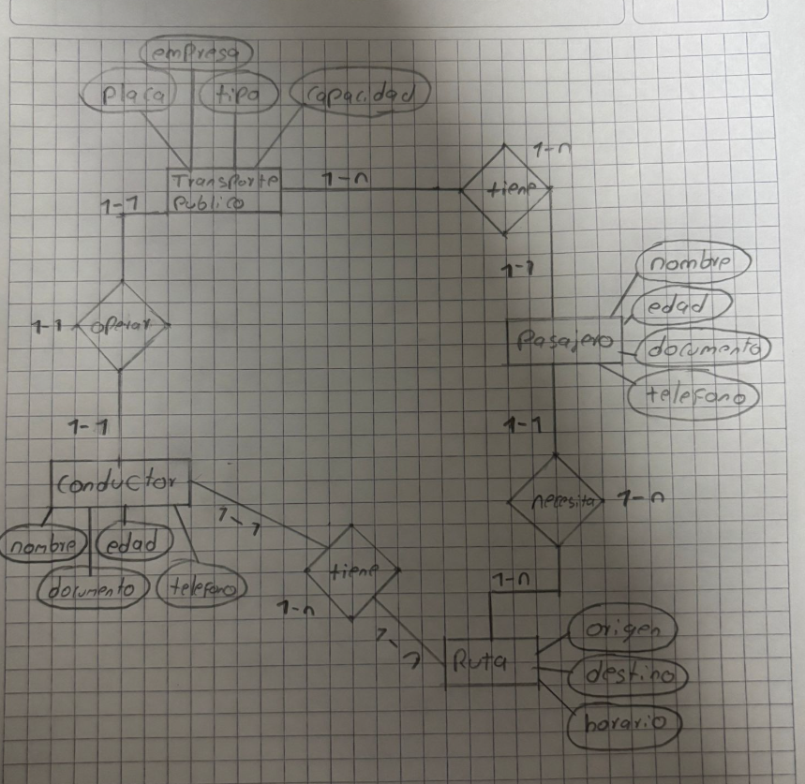
RELACION:
n-m

